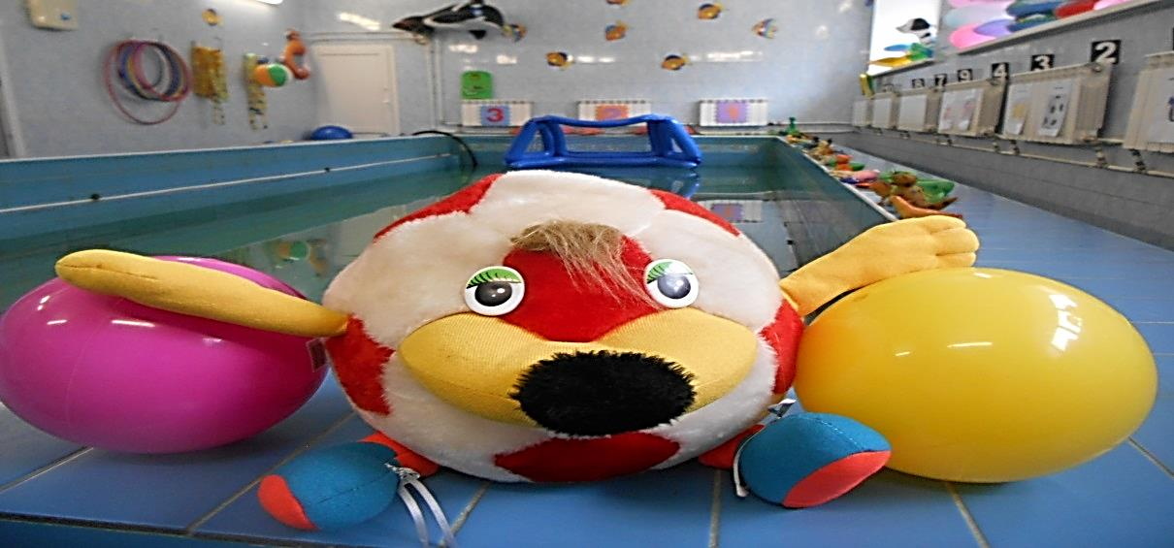

Проект:  
 «В стране веселых мячей» (для детей ст.дошк.возраста)

Инструктора ф.к. Рогозиной Натальи Васильевны МДОБУ «Детский сад №8 «Сказка» комбинированного вида» г.Волхов

**Тип проекта:** краткосрочный (познавательно-игровой).

**Сроки проекта:** 1 месяц (октябрь).

**Участники проекта:**

- воспитатели, специалисты ДОУ;

- дети старшего дошкольного возраста;

- инструктора по ФК;

- медицинская сестра бассейна.

**Цель проекта:**популяризация игровых видов спорта. Выявление способностей и интересов детей. Привитие здорового образа жизни через элементы спорта.

**Задачи проекта:**

**ДЛЯ ДЕТЕЙ:**

**Образовательные:**

- расширять знания о видах спорта, в которых используют мяч;

- в игровой форме развивать основные физические качества и двигательные способности (координационные, силовые, скоростно-силовые и др.);

- познакомить с правилами игры в баскетбол, футбол, ватерполо, волейбол.

**Оздоровительные:**

- повышать физическую активность и работоспособность детского организма;

- удовлетворять потребность детей в движении;

- содействовать формированию правильной осанки, гармоничного телосложения, укреплять своды стоп.

**Воспитательные:**

- воспитывать коллективизм умение работать в команде, чувство гордости за достижения товарищей;

- воспитывать у детей целеустремленность, организованность, инициативность, самостоятельность, трудолюбие, проявление сопереживания и взаимопомощи;

- воспитывать чувство гордости и уважительное отношение к чемпионам нашей страны.

**ДЛЯ ПЕДАГОГОВ:**

- создание информационной базы;

- просмотр презентаций;

- изучение и запоминание видов спорта, в которых присутствует мяч;

- изучение и запоминание разновидности мячей, которые используют в спортивных видах.

- изучение и запоминание правил игры в футбол, баскетбол, ватерполо, волейбол.

**Ожидаемый результат:** дети понимают различия между мячами и знают в каком виде спорта, какой мяч используется; имеют представление о правилах игры; проявляют интерес попробовать свои силы в соревновательных видах спорта ( с использованием мяча).

**Этапы проекта:**

**Первый этап (подготовительный).**

1. Разработка плана проектной деятельности .

2. Оказание консультативно помощи педагогам по вопросам:

- В каких видах спорта используют в игре мяч?

- Какие виды спорта являются Олимпийскими?

- Что нужно делать, чтобы научиться играть в тот, или иной вид спорта?

- Какие секции работают в нашем городе, и как в них записаться?

Знакомство детей с известными спортсменами и чемпионами Олимпийских игр нашей страны. Просмотр презентаций о футболе, баскетболе, волейболе, теннисе, пинг понге, ватерполо.

**Второй этап (основной этап)**.

1. Проведение спортивных мероприятий, развлечений.

**План реализации проектной деятельности**

|  |  |  |
| --- | --- | --- |
| **Неделя** | **Название мероприятия** | **Место проведения** |
| 1 неделя | Открытие : » В стране веселых мячей»  Соревнование по водному волейболу | Спортивный зал ДОУ  Бассейн ДОУ |
| 2 неделя | Соревнование по баскетболу | Спортивный зал ДОУ |
| 3 неделя | Соревнования по футболу | Спортивная площадка ДОУ |
| 4 неделя | Соревнование по ватерполо  Развлечение с родителями | Бассейн ДОУ  Спортивный зал ДОУ |

**Третий этап (заключительный).**

1. Фотовыставка проектной деятельности.

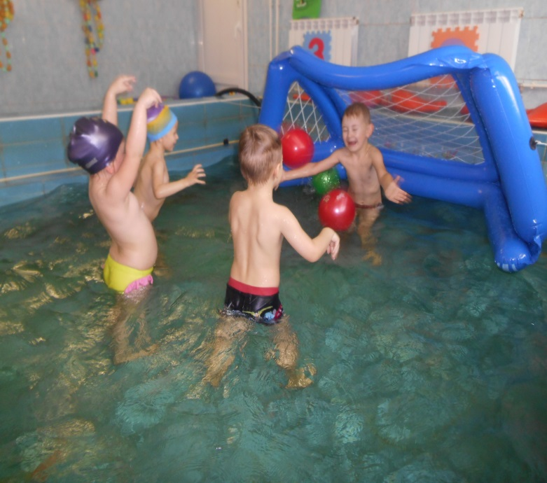

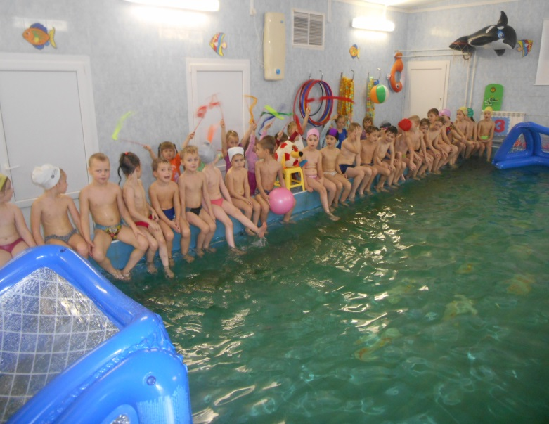

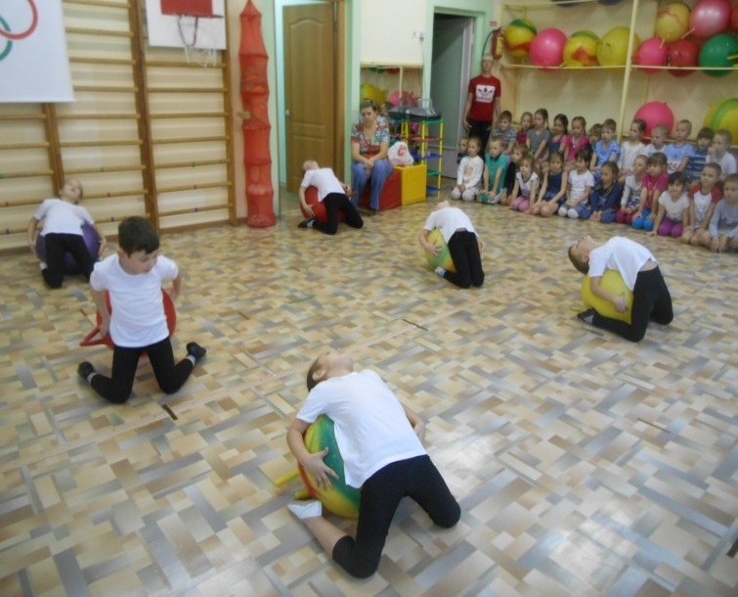

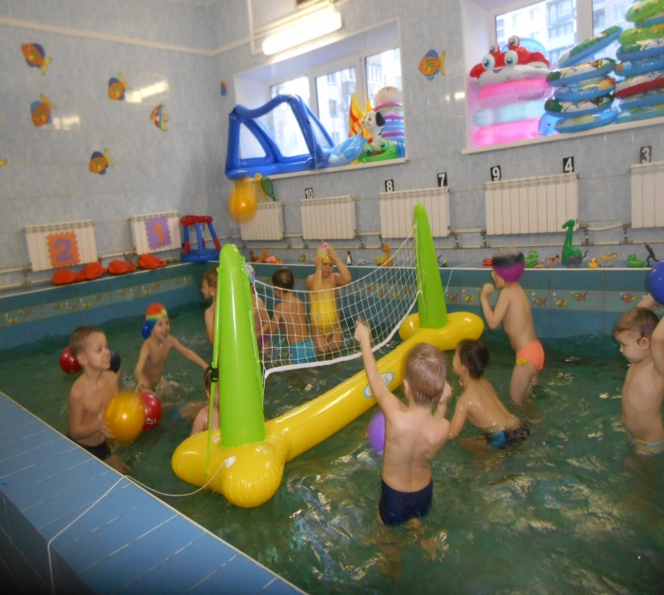

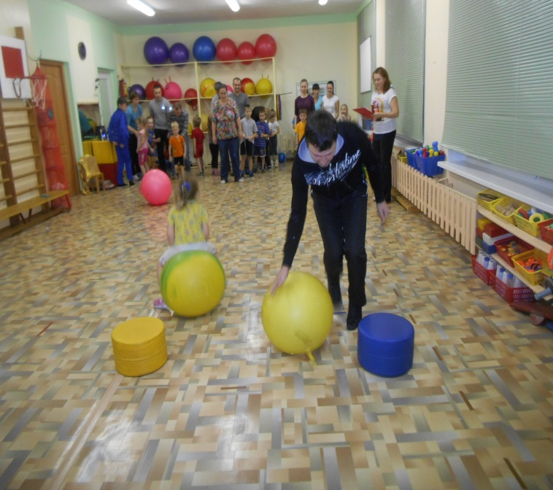

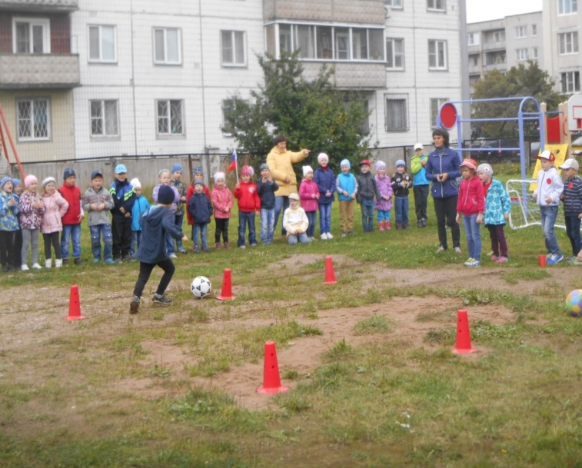

**Сценарий** **физкультурного досуга (в спортивном зале) .**

**«В стране веселых мячей»** ( старший дошкольный возраст)

**Задачи:** познакомить детей с видами спорта, в которых присутствует мяч; пробудить у детей желание заниматься спортом;продолжать формировать навык здорового образа жизни; укреплять все группы мышц; воспитывать ценностное отношение детей к здоровью; обогащать опыт сотрудничества, дружеских вза­имоотношений со сверстниками и взрослыми; побудить детей проявлять инициативу, творчество, самостоятельность.

**Ход:**

**Ведущий.:** Сегодня мы отправимся в удивительную страну. (Звучит музыка).

*В зал вбегает* ***Мяч:***

Я веселый, озорной,

Круглый, красно-голубой.

Я умею прыгать вскачь.

Отгадайте, кто я? (Мяч)

- Здравствуйте, ребята! Рад приветствовать вас в Стране веселых мячей! Все жители нашей страны любят прыгать, скакать и кататься. А вы любите играть с мячом и соревноваться? (Да) Тогда отгадайте загадки про игры с мячом.

****Здесь команда побеждает,

Если мячик не роняет.

Он летит с подачи метко

Не в ворота – через сетку.

И площадка, а не поле

У спортсменов в … **(волейболе**)

****Зеленый луг, сто скамеек вокруг.

От ворот до ворот бойко бегает народ.

А на воротах этих – не для рыбалки сети……… **(футбол)**

**** В этом спорте игроки

И ловки, и высоки.

Любят в мяч они играть

И в кольцо его бросать.

Мячик звонко бьют об пол

Все, играя в… **(баскетбол)**

**** В мяч играю я нередко,

По нему я бью ракеткой**……….. (теннис)**

**Мяч**: Молодцы ребята, думаю, мы с вами подружимся и посоревнуемся.

Но сначала сделаем ***разминку.***

Дети встают в рассыпную по залу встают. Звучит запись песни «Если с другом вышел в путь» (Муз. В.Шаинского, ст. М.Танича). Дети выполняют движения по показу.

**Разминка с мячом:**

1.Маршируют на месте.

2.Шагают на месте, носки от пола не отрывают.

3.Повороты вправо-влево, руки в стороны.

4.Наклоны вперед-назад, руки за голову

5.Наклоняются, берут в руки мяч.

6.Правую (левую) ногу вперед на носок, руки с мячом поднимают вверх.

7.Подбрасывают и ловят мяч.

8.Шагают на месте, не отрывая носки от пола.

9.Рисуют мячом в воздухе круги.

10.Ударяют об пол мячом и ловят его.

11.Выполняют полу присед вправо (влево), держа мяч в прямых руках.

12.Правую (левую) ногу назад на носок, руки с мячом поднимают вверх

13.Шагают на месте, не отрывая носки от пола

14.Сели на пол. Катают мяч вперед-назад правой (левой) ногой

15.Поднимают мяч, зажав его ногами.

16.Упражнение «Кулачок» (сжимают и разжимают пальцы ног)

17.И.П.-стоя, подскоки на месте.

**Мяч:** Молодцы ребята! А теперь давайте посоревнуемся..

Дети выстраиваются в шеренгу, рассчитываются на 1-2 , выполняют перестроение в 2 колонны, образуя команды «Мячи» и «Шары».

**Мяч:** Команды, поприветствуйте друг друга

Команда «Мячи»

Мы - мячи и без заминки

Скачем, скачем по тропинке.

Раз, два, три, четыре, пять-

Будем с вами мы играть.

Команда «Шары»

Мы шары воздушные,

Очень непослушные.

Можем по полу скакать,

Можем по небу летать.

**Мяч:** Оценивать результаты соревнований будет жюри (Представляет членов жюри)

**Эстафеты:**

**1. «Ловкие мячи»**

Члены команд строятся в колонны и ставят ноги на ширине плеч. Капитаны прокатывают мяч по полу между ног. Участник, стоящий последним, берет мяч, бежит вдоль колонны, встает первым и так же прокатывает мяч. Эстафета продолжается до тех пор, пока капитан вновь не окажется первым в колонне.

**2. «На мяче»**

Игроки поочередно прыгают с зажатым между коленей мячом до ориентира, берут мяч в руки, бегом возвращаются к месту старта и передают мяч следующему участнику.

**3. Игра «Сядь красиво»**

Мячи раскладываются по кругу. Дети идут под музыку возле них с мешочком на голове. Как только музыка перестает играть, надо сесть на мяч, не уронив мешочка. Кто уронил, выбывает из игры. Игроков, какой команды оказалось больше, та и победила.

**4. «Прокати мяч»**

Первый участник, передвигаясь на четвереньках, катит мяч, толкая его головой до кегли. Берет мяч в руки и возвращается бегом. Передает мяч игроку своей команды.

**5. Игра «Полезные продукты»**

Дети встают по кругу, берут мяч. Передают его по очереди, называя какой-либо полезный продукт. Кто ошибся, выходит из игры.

**6. «Веселый мяч»**

Игроки поочередно прыгают на мяче-прыгуне до ориентира и обратно. Побеждает та команда, которая первая закончит выполнение упражнения.

**Мяч:** Вы славно соревновались! Пока жюри подводит итоги, давайте поиграем! Дети встают вкруг.

**Ведущий:**

Мячик новый есть у нас,

Мы играем целый час.

Я бросаю – ты поймай,

А уронишь – поднимай!

До чего ж веселый мяч!

Там, где нет потолка,

Он летит под облака!

А потом опять к тебе,

А потом опять ко мне.

Я бросаю – ты поймай,

А уронишь – поднимай!

**Подвижная игра «Гори, гори ясно».**

Ведущий (ребенок с мячом в руках) стоит за пределами круга, образованного всеми участниками.

Дети:

Гори, гори ясно, чтобы не погасло!

Глянь на небо, птички летят,

Колокольчики звенят!

*Ведущий встает между двумя детьми.*

Дети: 1,2,3, беги!

Дети, между которыми встал ведущий, бегут вдоль круга в разные стороны. Тот, кто первым оказался рядом с ведущим и взял у него мяч, становится новым ведущим.

**Мяч:**

Я – веселый непоседа

На месте не люблю лежать,

И прошу вас, ребятишки,

Со мной еще раз поиграть!

*Мяч раздает детям массажные мячики и проводит массаж ладоней и стоп.*

**Мяч:** Что ж ты, ежик-мяч, колючий?

Это я на всякий случай.

Ваши теплые ладошки

Помассирую немножко.

Ты колючий, ну и что ж?!

Ты погладь мне стопы, еж.

Я тебя хочу погладить,

Я с тобой хочу поладить.

**Мяч:**

Ребята, понравилось вам в нашей Стране веселых мячей? И мне понравилось с вами играть! Вы ловкие и быстрые. Осталось узнать, какая команда победила.

Жюри оглашает итоги соревнований. Мяч дарит детям подарки.

Под музыку команды выходят из зала.